Modelo de Proceso del
Módulo Web de Reseteo de Contraseña

Historial de Revisiones

Fecha | Versión | Descripción | Autor
27/03/2019 | 1.0 | Primera versión del documento de Modelo de Proceso del Módulo Web de Reseteo de Contraseña | Jorge Diaz

Contenido
1. Introducción 4
1.1 Propósito 4
1.2 Alcance 4
1.3 Principales elementos empleados de la notación BPMN 4
2. Proceso: Visualización de Partidas 6
2.1 Datos generales 6
2.1.1 Breve Descripción 6
2.1.2 Misión del proceso. 6
2.1.3 Alcance 6
2.1.4 Participantes 6
2.1.5 Soporte de Sistemas de Información 6
2.2 Diagramas del flujo del proceso 7
2.2.1 Descripción general del proceso 7
3. Propuesta de cambios al diseño actual del proceso 8
4. ANEXOs 10
3.1 Recibo por solicitud de publicidad registral 10
5. Glosario 11
6. ACTA DE APROBACIÓN 12

- Introducción
  - Propósito
El presente documento tiene como alcance presentar el modelo de proceso del Módulo Web de Reseteo de Contraseña y la descripción de las tareas y pasos. En este modelo se presenta el flujo de la solución que se implementará.

  - Alcance
Este documento presenta el diseño del proceso del del Módulo Web de Reseteo de Contraseña desde una perspectiva de TI.

  - Principales elementos empleados de la notación BPMN

Ícono | Significado
 | Evento de Inicio. Indica el inicio de un proceso o subproceso.
 | Evento de Fin. Indica el fin de un camino en un proceso o subproceso.
 | Evento de fin terminal. Indica la finalización completa de un proceso.
 | Evento Intermedio. Indica algo que sucede durante la ejecución de un proceso y que afecta de alguna manera su comportamiento.
 | Mensaje. Representa un mensaje que fluye hacia o desde un proceso.  Los mensajes en el modelo del proceso tienen una correspondencia directa con los elementos del modelo de información, y representan los objetos sobre los que se aplican los puntos de medición que sirven para el cálculo de los indicadores.
 | Compuerta Exclusiva (XOR). Bifurca o converge el flujo de un proceso, en caminos excluyentes entre sí.
 | Compuerta Inclusiva (OR). Cuando bifurca el flujo, habilita una o más de las actividades que se encuentran luego de la compuerta.  Si converge el flujo, representa una situación en la que se sincronizarán todos los flujos activos que llegan a la compuerta antes de continuar con el proceso.
 | Compuerta Paralela (AND). Cuando bifurca el flujo, habilita todas las actividades que se encuentran luego de la compuerta.  Si converge el flujo, representa una situación en la que se sincronizarán todos los flujos que llegan a la compuerta antes de continuar el proceso.
 | Tarea de Usuario. Tarea que será ejecutada por una persona interactuando con un sistema.
 | Tarea que será realizada de forma automática por un sistema, para lo que puede requerir establecer comunicación con alguno de otros sistemas relacionados.
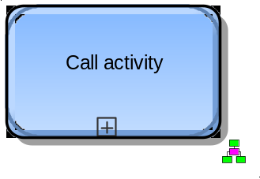 | Subproceso. Permite integrar a través de una llamada a un subproceso al flujo de tareas del proceso.

- PROCESO DEL MÓDULO WEB DE RESETEO DE CONTRASEÑA

  - Datos generales

    - Breve Descripción
En este proceso se mostrará el flujo que realizará el usuario para hacer un reseteo de su contraseña usando el Módulo Web de Reseteo de Contraseña.
El Usuario ingresará a este módulo identificándose con su usuario y contraseña de red. El sistema mostrará la lista de los sistemas que utiliza, y el usuario podrá seleccionar los sistemas que desea resetear su contraseña.
La contraseña finalmente será la misma que su usuario.
    - Misión del proceso.
El proceso del “Módulo Web de Reseteo de Contraseña” tiene como objetivo permitir al usuario resetear su contraseña. La contraseña al ser reseteada pasa a ser igual al nombre de usuario.
Ejm: Contraseña reseteada.
Usuario: “JDIAZA” – Contraseña: “JDIAZA”
    - Alcance

Inicio del proceso | Salidas del proceso
El Usuario se encuentra en la ventaja de Login del Módulo Web de Reseteo de Contraseña. | La contraseña del usuario se ha reseteado correctamente.

    - Participantes
En esta sección se presentan los participantes organizados por tipo. Se han definido dos tipos de participantes:
- Trabajador: Son los trabajadores que utilizan diversos sistemas y desean resetear su(s) contraseña(s).
- Web: Hace referencia al Módulo Web de Reseteo de Contraseña que se quiere desarrollar.

Tipo de participante | Participantes
Trabajador | Usuario
Web | Módulo Web de Reseteo

  - Diagramas del flujo del proceso
    - Descripción general del proceso
El proceso de Visualización de Partidas se encarga de mostrar al Usuario de SUNARP la partida que quiere ver, para ello se requiere que el Usuario cuente con su número de atención que se le indicó en caja luego de realizar el pago correspondiente.
El proceso inicia cuando el Usuario se dirige al sector de Visualización (dentro de las instalaciones de SUNARP) y le indica al Encargado de Visualización su número de atención. El Encargado de Visualización buscará en el software (Virtual T) la partida del Usuario y habilitará una pantalla para que el Usuario pueda visualizar su partida.
El usuario tendrá 30 minutos (controlado por el software) para visualizar su partida, luego el sistema registrará la visualización realizada para mantener un historial.
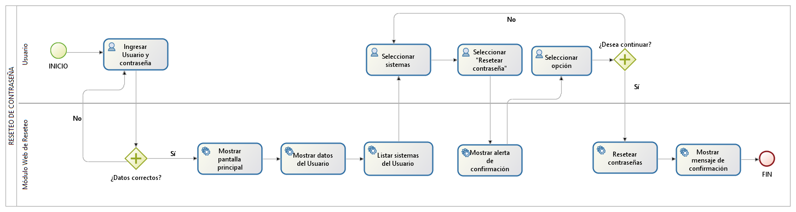
Esta sección presenta el diagrama del proceso considerando sus subprocesos y relaciones:
Fig. 1 Diagrama de Proceso: Reseteo de Contraseña

Paso | Descripción | Sistema / Aplicación
Entregar número de atención | El Usuario le dice su número de atención al Encargado de Visualización, estando en la sección de Visualización, dentro de SUNARP.
Buscar atención | El Encargado de Visualización busca el número de atención desde el software que maneja. | Virtual T
Asignar terminal | Cuando el Encargado de Visualización encuentra el número de atención, asigna una pantalla para que el Usuario lo pueda visualizar. | Virtual T
Visualizar partida | El Usuario tendrá habilitado la visualización de su partida por un periodo de 30 minutos (el tiempo recorrido aparece en pantalla). | Virtual T
Solicitar revisualización | El Encargado de Visualización pedirá permiso al Responsable de Visualización para reactivar la visualización al Usuario. | Virtual T
Aprobar revisualización | El Responsable de Visualización tendrá la potestad de aprobar que se permita nuevamente activar la visualización al Usuario. | Virtual T
Registrar la visualización | Al finalizar el tiempo, o el Usuario haya terminado de revisar su partida, el sistema registrará la visualización realizada para mantener un historial de visualizaciones. | Virtual T
- Propuesta de cambios al diseño actual del proceso

Se presenta el listado de los cambios que se han tomado en cuenta en el diseño del proceso.
Se presenta el listado de los cambios que se aplicarían al nuevo sistema, que tendría por nombre “Módulo Web de Visualización”, el cuál reemplazaría al actual proceso.

Cambios y mejoras de la Propuestas de cambio:
Permitir la visualización al Usuario a través de internet, usando la cuenta de SRPL.
El Encargado de Visualización solo participaría en un caso específico (alguna interrupción). El usuario y el “Módulo Web de Visualización” serán los participantes principales.
Automatizar la visualización y selección de hojas que el Usuario posteriormente desee adquirir.
Permitir la visualización de más documentos:
- Partidas SIR (Personas Jurídicas y Personas Naturales)
- Partidas SARP
- Partidas de Títulos Archivados Electrónicos (Personas Jurídicas y Personas Naturales)
- SID SUNARP
- Títulos en trámite
Cálculo automático del monto total por las hojas seleccionadas.
Permitir guardar las hojas seleccionada y el monto generado, para luego adquirirlo físicamente.
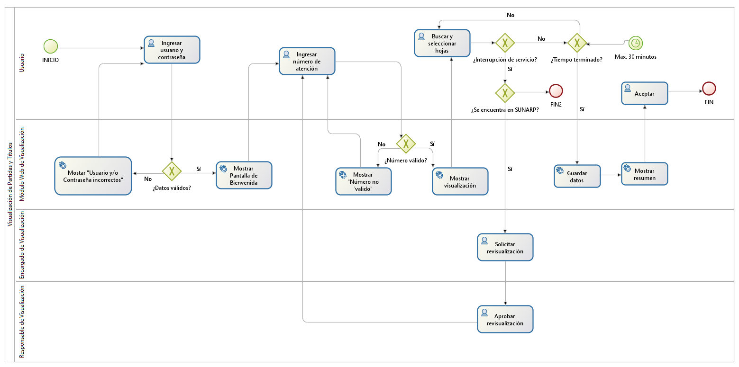
Fig. 2 Diagrama de Proceso: Visualización de Partidas y títulos

Paso | Descripción
Ingresar usuario y contraseña | El Usuario ingresa su usuario y contraseña en la ventana de Login.
Mostrar “Usuario y/o Contraseña incorrectos” | Si el usuario y/o contraseña no son válidos, el Módulo Web de Visualización muestra el mensaje “Usuario y/o Contraseña incorrectos”.
Mostrar Pantalla de Bienvenida | Si el usuario y/o contraseña son válidos, el Módulo Web de Visualización muestra la Pantalla de Bienvenida.
Ingresar número de atención | El Usuario deberá digitar su número de atención.
Mostrar “Número no válido” | Si el número de atención no es válido, el Módulo Web de Visualización muestra el mensaje “El número de atención no es válido”.
Mostrar visualización | Si el número de atención es válido, el Módulo Web de Visualización muestra la pantalla de visualización con el documento del Usuario.
Buscar y seleccionar hojas | El usuario busca las páginas de su interés y marca las hojas que desea obtener físicamente. El usuario cuenta con 30 minutos para realizar esta tarea.
Solicitar revisualización | El Encargado de Visualización pedirá permiso al Responsable de Visualización para reactivar la visualización al Usuario.
Aprobar revisualización | El Responsable de Visualización tendrá la potestad de aprobar que se permita nuevamente activar la visualización al Usuario (se modifica el estado del documento).
Guardar datos | El sistema guarda las páginas y el cálculo del monto total por las hojas seleccionadas.
Mostrar resumen | El sistema muestra una ventana de resumen de las páginas y monto total.
Aceptar | El Usuario acepta la culminación del proceso.

- Glosario
- SUNARP: Superintendencia Nacional de Registros Públicos
- Usuario: Persona que ha pagado para ver su partida o título
- Encargado de visualización: Trabajador de SUNARP que maneja el Virtual T. Habilita visualización a los Usuarios.
- Virtual T: Software que actualmente maneja las visualizaciones. Tiene un módulo para el Encargado de Visualización, y otro módulo para que el Usuario visualice su partida.
- Caja: Área dentro de SUNARP que cobra por los servicios brindados. Entrega recibo al Usuario.
- Número de atención: Número que aparece en el recibo de pago del Usuario con el nombre de “PUBLICIDAD N”. El Usuario muestra este número al Encargado de Visualización.
- Visualización de Partidas: Proceso actual para que los usuarios vean sus partidas.
- Visualización de Partidas y títulos: Proceso que mejorado. Permite ver más partidas y títulos, y requiere de un sistema Web para la visualización.
- Partidas SIR:
- Partidas SARP:
- Partidas de Títulos Archivados Electrónicos:
- SID SUNARP:
- Títulos en trámite:
- Módulo Web de Visualización: Nombre del nuevo sistema que se quiere implementar para el proceso de Visualización de Partidas y títulos.
- ACTA DE APROBACIÓN

Conformidad del documento.

Nombres y Apellidos | Cargo en la Organización | Firma

